Tests utilisateurs : HandiFox

Bonjour, nous vous remercions d’avoir répondu présent afin d’effectuer ce test. HandiFox est un plug-in développé par nos soins afin de permettre aux personnes handicapées d’accéder au Web de façon autonome. Le seul moyen d’interagir avec le plug-in est donc le clic.

Le principe repose sur le balayage du clavier qui est modifiable selon le choix du menu. Plusieurs possibilités sont à votre disposition afin de naviguer.

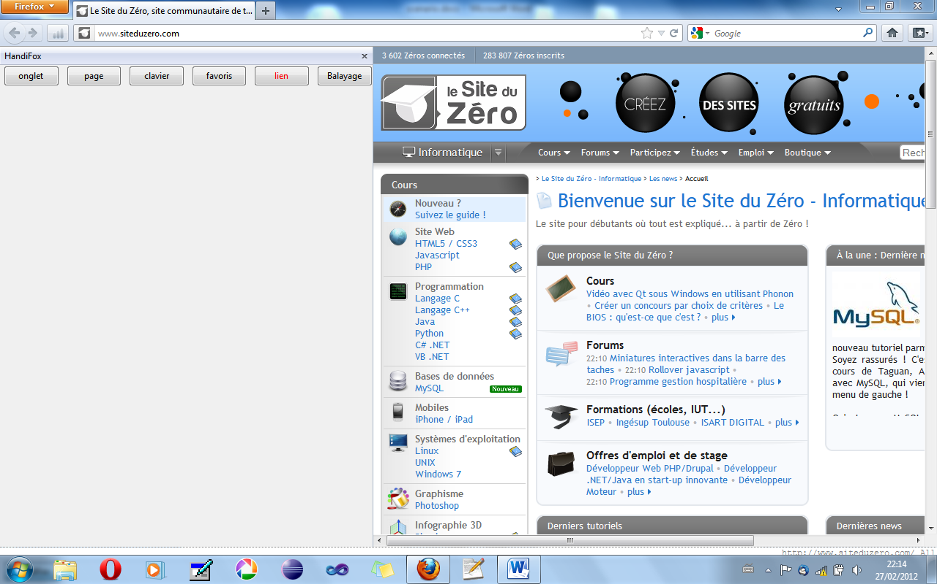

* Vous pourrez naviguer dans les onglets de la page courante ou sur la page elle même lorsqu’une barre de défilement est présente.
* Vous avez la possibilité d’écrire du texte dans une zone par le biais du menu clavier du plug-in. Afin de sélectionner une lettre, vous devrez saisir le numéro indiqué à côté de celle-ci.
* Les favoris sont disponibles, la page favorite souhaitée s’ouvrira dans un nouvel onglet.
* Afin de suivre un lien, il vous faudra activer le bouton « lien » puis saisir le numéro du lien souhaité.
* Lorsqu’un lien n’est pas disponible, vous avez la possibilité de « cliquer » à un endroit précis sur la page à l’aide du balayage de la page.

Une fois votre action effectuée sur le sous-menu, vous devez « cliquer » sur le bouton retour du sous-clavier pour remonter d’un cran dans la hiérarchie.

Nous allons passer aux tests, vous n’aurez le droit qu’à la manette pour cliquer en utilisant le bouton.



Vous n’aurez bien évidemment pas le droit d’utiliser le clavier. Si vous avez du mal à effectuer la tâche, nous sommes à votre disposition pour vous aiguiller.

# Scénarios (version 1) : Choisissez les méthodes adéquates.

1. Rechercher « le livre de la jungle » avec le moteur de recherche Google.
2. Aller sur l’onglet comportant la page du site YouTube. Mettez la première vidéo de la page en marche.
3. Ouvrez la page du site « Laposte » qui est un favori et allez sur la page concernée. Puis sélectionnez le lien « Particulier », qu'elles sont les 5 outils et services les plus utilisés ? (information en bas de page)

# Scénarios (version 2) :

1. Rechercher « le livre de la jungle » avec le moteur de recherche Google.

Indication : liens et clavier

1. Aller sur l’onglet comportant la page du site YouTube. Mettez la première vidéo de la page en marche.  
   Indication : onglet et balayage
2. Ouvrez la page du site « Laposte » qui est un favori et allez sur la page concernée. Puis sélectionnez le lien « Particulier », qu'elles sont les 5 outils et services les plus utilisés ? (information en bas de page)   
   Indication : favoris, onglet, liens et page